单片机原理及应用课程设计报告书

设计
题 | 目： | LED 数码管显示的电子钟
姓 | 名： | XXX
学 | 号： | XXX
专 | 业： | 电子信息工程

指导老师： XXX
设计时间： 2026 年 1 月

信息工程学院

目录
- 引言 1
  - 设计背景与意义 1
  - 单片机技术发展现状 1
  - 系统功能要求 1
- 方案设计 2
  - 总体设计思路 2
  - 方案论证与选择 2
    - 主控芯片选择 2
    - 时钟源选择 2
  - 系统总体框图 3
- 硬件设计 3
  - 元器件清单 (BOM) 3
  - 单片机最小系统 4
  - DS1302 时钟电路 4
  - 数码管显示电路 4
  - 报警驱动电路 5
- 软件设计 5
  - 软件架构 5
  - 主程序流程 5
  - 按键消抖状态机 6
  - 核心代码详解 7
    - 定时器初始化与中断 7
    - DS1302 BCD 码转换 7
- 系统调试 8
  - 仿真环境 8
  - 调试步骤与现象 8
- 设计总结与展望 9
  - 设计总结 9
  - 未来改进方向 9
- 参考文献 9
- 源程序 11

- 电路原理总图 18

一、引言
  - 设计背景与意义
时间是人类社会生活中最基本的物理量之一。从古代的日晷、沙漏，到近代的机械钟，再到现代高精度的石英钟、原子钟，人类对时间的计量精度要求越来越高。数字电子钟作为一种采用数字电路技术实现时、分、秒计时的装置，具有走时准确、显示直观、无机械磨损、使用寿命长等优点，已完全取代了传统的机械钟表，广泛应用于家庭、车站、机场、医院等公共场所。
单片机（Microcontroller Unit, MCU）作为嵌入式系统的核心，凭借其体积
小、功耗低、控制功能强、性价比高等特点，在工业控制、智能家居、消费电子等领域得到了广泛应用。基于单片机的电子钟设计，不仅能实现基本的计时功能，还能方便地通过软件编程扩展出闹钟、温湿度显示、万年历、自动校时等智能化功能。
本次课程设计的选题“LED 数码管显示的电子钟设计”，旨在通过构建一个
完整的单片机应用系统，使我们将《单片机原理及应用》课程中所学的理论知识
（如定时器/计数器、中断系统、I/O 口扩展、串行通信等）应用于实践。通过软硬件的协同设计与调试，不仅能够锻炼我们的动手能力和工程思维，还能加深对嵌入式系统开发流程的理解，为日后从事电子信息领域的工作打下坚实基础。

  - 单片机技术发展现状
随着半导体工艺的飞速发展，单片机技术也在不断迭代。从早期的 4 位、8位单片机（如 Intel 8051），发展到现在的 16 位、32 位单片机（如 ARM Cortex-M系列）。虽然 32 位单片机在性能上占据优势，但经典的 51 系列单片机凭借其简单的架构、丰富的教学资源和极低的成本，在教学入门和简单的控制场合（如电子钟、交通灯、温控器）中依然占据重要地位。特别是 STC 公司推出的增强型 51 单片机（如 STC89C52、STC12/15 系列），在保持指令集兼容的同时，大幅提升了运行速度和片上资源，使其生命力更加旺盛。

  - 系统功能要求
根据设计任务书的规定，本系统需实现以下核心功能：
    - 实时计时：准确显示“时-分-秒”，并具备 24 小时制计时功能。
    - 掉电保护：利用 DS1302 实时时钟芯片及后备电池，确保主电源断电后时钟仍能持续运行。
    - 人机交互：
      - 显示：采用 8 位共阳极 LED 数码管，动态扫描显示“HH-MM-SS”。
      - 按键：设置 4 个独立按键（K1-K4）用于时间调整与设置。

    - 闹钟扩展：通过 K5、K6 设置闹钟，当时间匹配时驱动蜂鸣器和继电器报警。
    - 状态指示：LED 工作指示灯以 1Hz 频率闪烁，指示系统心跳。

二、方案设计
  - 总体设计思路
本系统采用模块化设计思想，以单片机为控制核心，外围扩展时钟芯片、显示驱动、按键输入和报警输出模块。系统上电后，单片机初始化各外设，然后进入主循环，不断查询按键状态和实时时钟数据，并通过定时器中断实现数码管的无闪烁显示。

  - 方案论证与选择
    - 主控芯片选择
      - 方案一：FPGA。虽然速度快、并行处理能力强，但开发成本高，逻辑综合复杂，且对于简单的时钟逻辑而言资源浪费严重。
      - 方案二：STM32。32 位 ARM 内核，性能强大，但引脚多、封装小（多为
LQFP），焊接难度大，且学习曲线较陡峭。
      - 方案三：AT89C51。经典的 8 位单片机，40 引脚 DIP 封装，易于插拔和焊接。内部资源足以满足本设计的定时、中断和 IO 控制需求，且价格低廉。
结论：选用方案三，AT89C51 作为主控芯片。

    - 时钟源选择
      - 方案一：软件模拟。利用单片机内部定时器产生 1 秒基准，软件累加变量。优点是零成本，缺点是晶振误差积累导致走时不仅，且断电后时间丢失，每次上电需重设。
      - 方案二：专用时钟芯片 DS1302。DALLAS 公司推出的涓流充电时钟芯片，内置 31 字节 RAM，SPI 串行通信。具备双电源引脚，外接纽扣电池可实现掉电走时数年。
结论：为保证实用性，选用方案二。

  - 系统总体框图
系统结构如图 1 所示。MCU 通过 P0 口输出段码，P2 口输出位码，P1 口模拟 SPI 时序与 DS1302 通信，P3 口检测按键并控制报警。
独立按键
(K1-K6)
扫描
DS1302
时钟模块
3 线 SPI
AT89C51
单片机
段选/位选
8 位 LED
数码管 显示模块
控制
蜂鸣器/继电器
报警模块
LED
指示灯
图 1: 系统总体设计方案框图

三、硬件设计
  - 元器件清单 (BOM)
本设计所需主要元器件如表 1 所示。
表 1: 元器件清单

序号 | 名称 | 型号/规格 | 数量
1 | 单片机 | AT89C51 / STC89C52 | 1
2 | 时钟芯片 | DS1302 | 1
3 | 数码管 | 7SEG-MPX8-CC (8 位共阳) | 1
4 | 晶振 | 12MHz (主频) | 1
5 | 晶振 | 32.768kHz (时钟) | 1
6 | 电容 | 30pF (瓷片) | 2
7 | 电容 | 10uF (电解) | 1
8 | 电阻 | 10kΩ, 1kΩ, 220Ω | 若干
9 | 排阻 | 10kΩ (9 脚) | 1
10 | 三极管 | 8550 (PNP), 8050 (NPN) | 各 1
11 | 按键 | 6x6x5mm 轻触开关 | 6
12 | 蜂鸣器 | 5V 有源蜂鸣器 | 1
13 | 继电器 | 5V DC 继电器 | 1

  - 单片机最小系统
最小系统由电源、复位电路、晶振电路组成。
    - 复位电路：采用高电平复位。RST 引脚接 10uF 电容至 VCC，10k 电阻至 GND。时间常数 τ = RC = 10k × 10uF = 100ms，远大于复位所需的 2 个机器周期，保证可靠复位。
    - 晶振电路：XTAL1/2 接 12MHz 晶振。机器周期 T_{cy} = 12/f_{osc} = 1µs。

  - DS1302 时钟电路
DS1302 引脚连接：Vcc2 接 +5V，Vcc1 接 3V 备用电池。X1/X2 接 32.768kHz晶振。RST、IO、SCLK 分别连接单片机的 P1.4、P1.3、P1.2。DS1302 内部主要寄存器地址如表 2 所示。
表 2: DS1302 寄存器地址表

功能 | 读地址 | 写地址
秒寄存器 | 0x81 | 0x80
分寄存器 | 0x83 | 0x82
时寄存器 | 0x85 | 0x84
控制寄存器 (写保护) | - | 0x8E
涓流充电寄存器 | - | 0x90

  - 数码管显示电路
数码管选用 8 位共阳极型号。
    - 段驱动：P0 口输出段码。由于 51 单片机 P0 口为开漏输出，必须外接 10k
排阻上拉，否则无法输出高电平。
    - 位驱动：P2 口输出位选信号。在本仿真中直接连接，但在实际电路中，由于 8 个数码管同时点亮电流较大，建议使用 8550 三极管进行电流放大。
数码管引脚排列如图 2 所示。
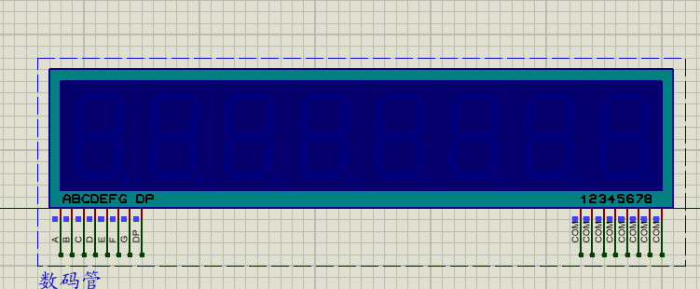
图 2: 8 位共阳数码管引脚定义图

  - 报警驱动电路
报警电路包含蜂鸣器和继电器。如图 3 所示，继电器线圈一端接 5V，另一端接 PNP 三极管 Q2 的集电极。
    - 参数计算：继电器线圈电流通常为 30-50mA。单片机 IO 口拉电流能力弱，灌电流能力强，但此处使用 PNP 三极管扩流。当 P3.7 输出低电平时，三极管导通。
    - 保护措施：二极管 D（图中未标号但隐含在继电器旁）为续流二极管，防止线圈断电时的感应电压击穿三极管。
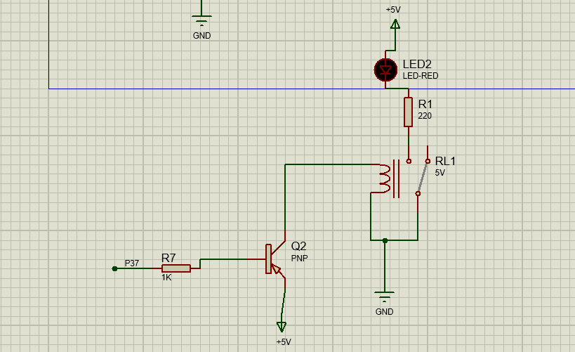
图 3: 继电器与蜂鸣器驱动电路详情

四、软件设计
  - 软件架构
程序采用前后台结构：
- 中断服务程序 (ISR)：负责数码管刷新（2ms 一次）、软时钟计数、闹钟比对。保证显示的稳定性。
- 主循环 (Main Loop)：负责按键扫描、模式切换、DS1302 数据读取。

  - 主程序流程
主程序流程图如图 4 所示。

上电启动
初始化: IO, 定时器, DS1302
有键按下?
按键处理是 (ProcessKey)
修改时间/模式
否
更新显示缓冲区
(UpdateDispBuf)
按键扫描
(KeyScan)
图 4: 主程序软件流程图

  - 按键消抖状态机
为提高按键稳定性，采用状态机处理（见图 5）。
- Idle：等待按键按下（IO=0）。
- Debounce：检测到按下，延时 10ms 消抖。
- Confirm：再次检测，若仍为 0，确认为有效按键。
- Release：等待按键抬起，防止连发。

检测到低电平
空闲 消抖
高电平 (抖动)

按键抬起
低电平 (稳定)

释放 确认
执行功能

等待高电平
图 5: 按键消抖状态机流程图

  - 核心代码详解
    - 定时器初始化与中断
定时器 0 配置为模式 1（16 位）。初值计算如下：

T = 2ms = 2000µs

X = 65536 − 2000 = 63536 = 0xF 830
因此 TH0 = 0xF8, TL0 = 0x30。

1  2 | void Timer0_ISR(void ) interrupt 1  {
3 | TH0 = 0 xF8 ; | // 重装初值
4 | TL0 = 0 x30 ;
5
6 | Display(); | // 数码管动态扫描
7

8
// 软件计数器， 每500ms 闪烁， 每1000ms 读时间
if (++ms_cnt >= 50) { ... }
}

9

10

Listing 1: 定时器中断服务函数

    - DS1302 BCD 码转换
DS1302 存储的是 8421 BCD 码（二进制编码的十进制）。
      - 读出转换：dec = (bcd ≫ 4) × 10 + (bcd&0x0F )

      - 写入转换：bcd = (dec/10) ≪ 4 | (dec%10)
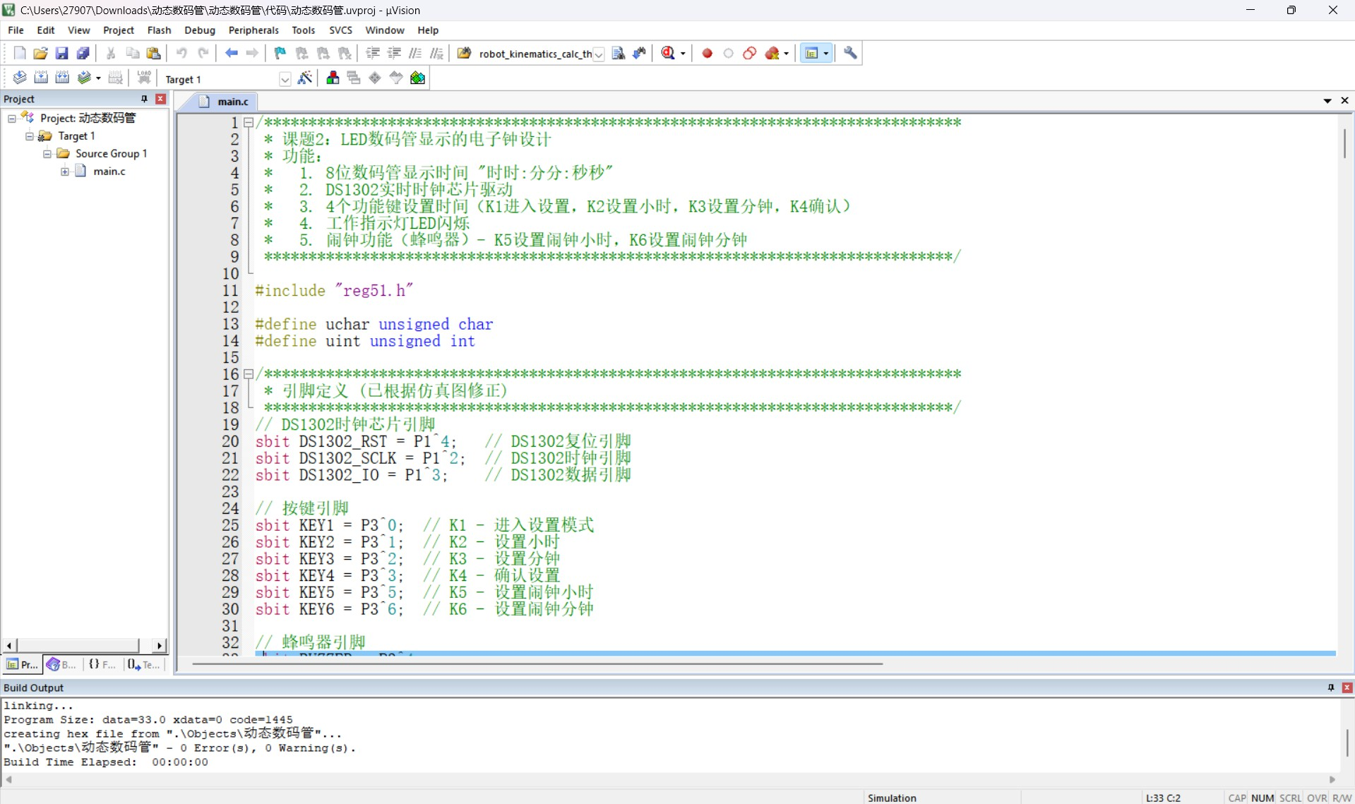
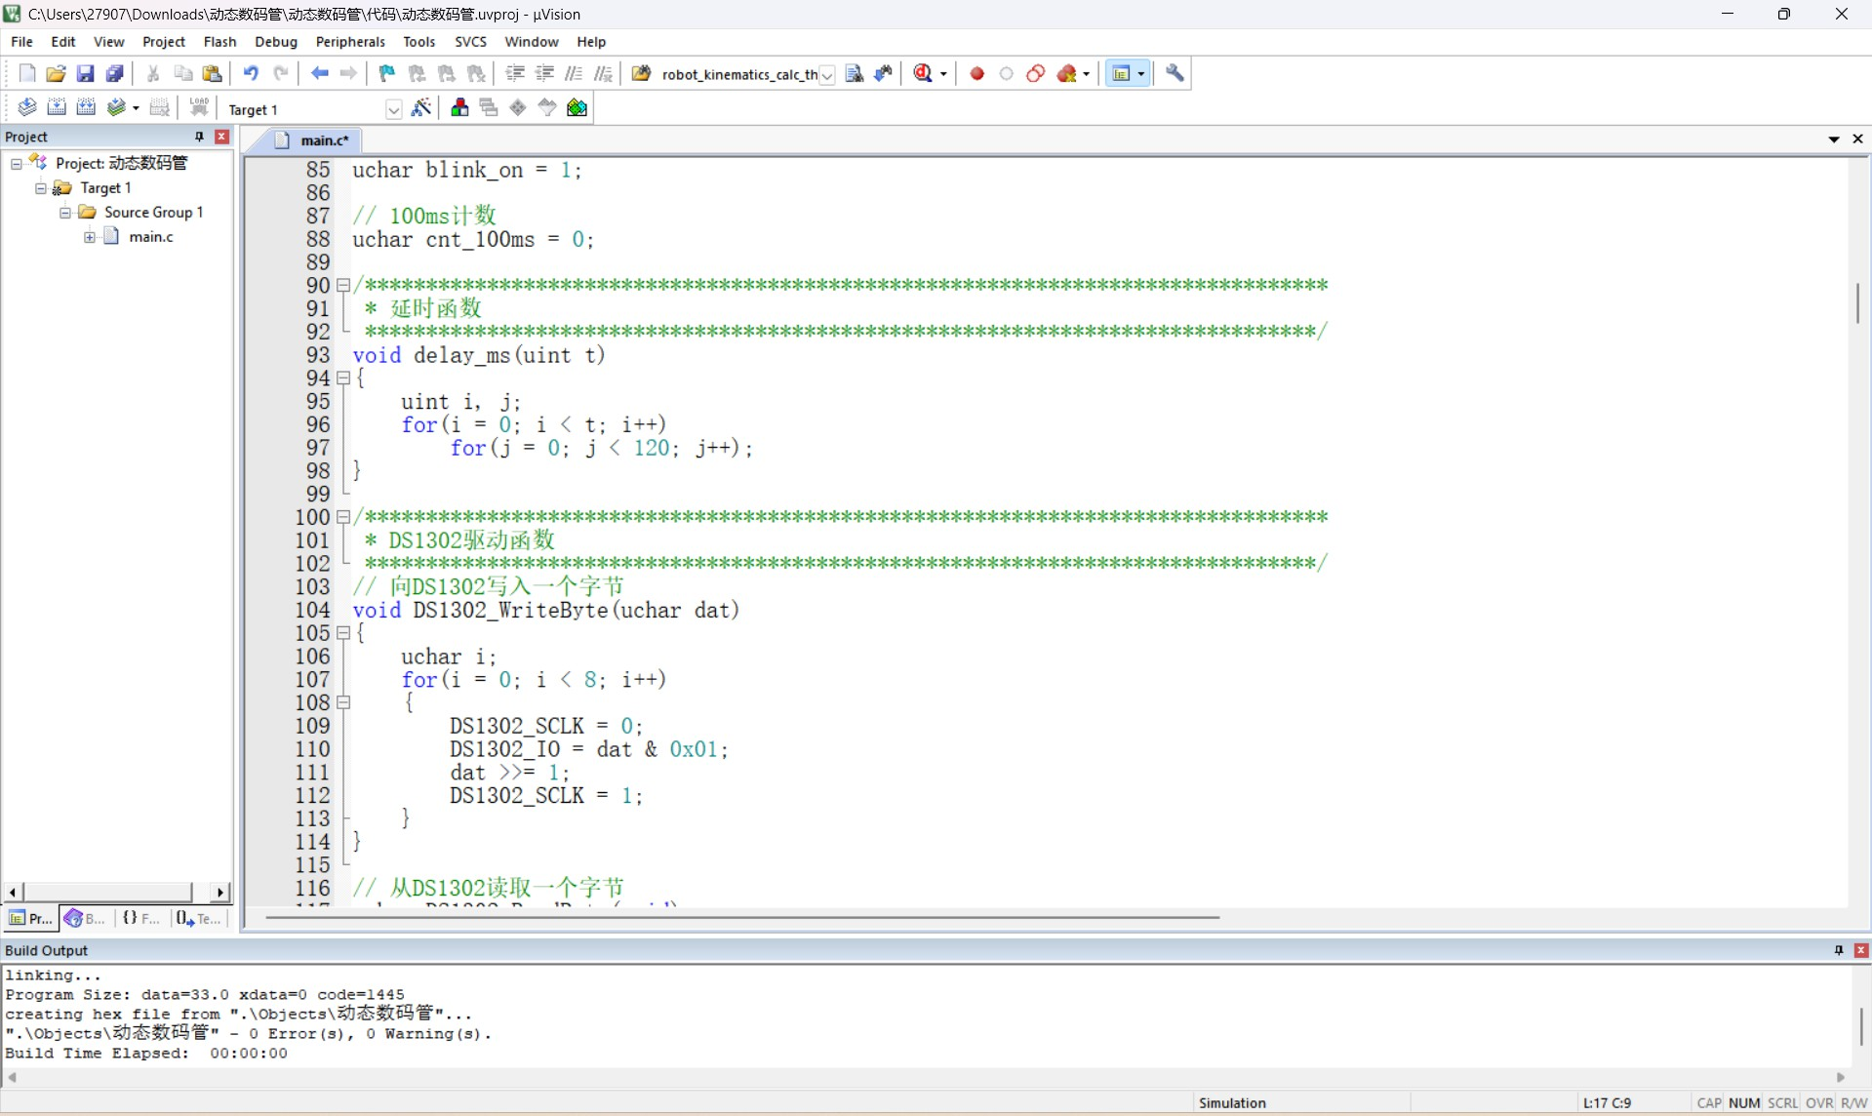
图 6: 关键代码截图

五、系统调试
  - 仿真环境
使用 Proteus 8.9 搭建电路。双击 AT89C51 加载 Keil 编译生成的.hex 文件，时钟频率设为 12MHz。

  - 调试步骤与现象
    - 上电测试：点击运行，数码管显示初始时间，秒位正常跳动。LED 指示灯以 1Hz 频率闪烁，证明定时器中断工作正常。
    - 按键测试：
      - 按下 K1，进入小时设置，数码管小时位闪烁。
      - 按下 K2，小时数值增加。当加到 23 时，再次按下变为 00，逻辑正确。
      - 按下 K4，退出设置，时间继续运行。
    - 闹钟测试：
      - 按 K5 设置闹钟为当前时间 +1 分钟。
      - 等待时间到达，观察到蜂鸣器引脚电平跳变，继电器吸合，LED2 点亮。
      - 按任意键，报警解除。

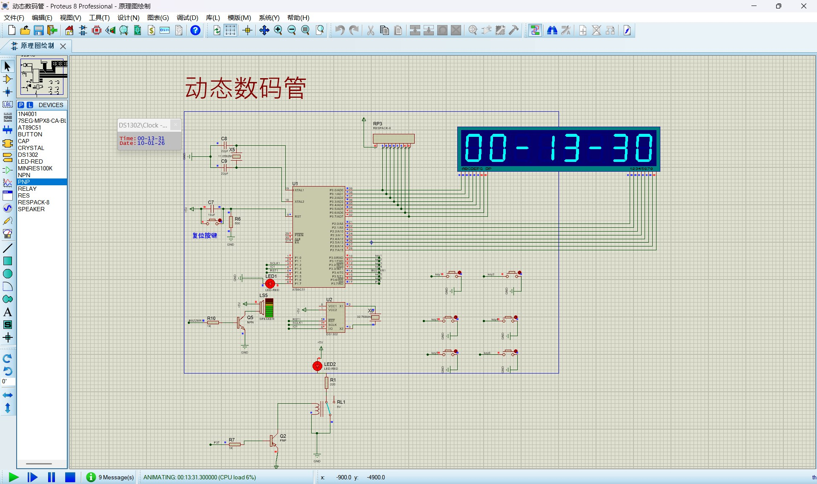
图 7: 系统仿真全景图

六、设计总结与展望
  - 设计总结
本次课程设计完成了基于 51 单片机和 DS1302 的电子钟设计。
    - 硬件方面：掌握了数码管动态扫描的原理，理解了三极管在驱动负载中的开关作用，熟悉了 DS1302 的外围电路接法。
    - 软件方面：深入理解了“中断”与“轮询”的协作机制。通过编写状态机代码，解决了按键抖动和长按误触发的问题。
    - 调试方面：学会了利用 Proteus 仿真软件进行断点调试和波形观察，提高了排查故障的效率。

  - 未来改进方向
1. ** 增加温度显示 **：接入 DS18B20 传感器，轮流显示时间和温度。2.
** 增加万年历 **：读取 DS1302 的年、月、日寄存器，支持日期显示。3. ** 校时功能升级 **：增加串口通信功能，通过电脑端软件自动对时。

七、参考文献

[1] 刘欣铭, 张广斌. LED 显示屏技术综述 [J]. 黑龙江电力, 2003, 25(4): 294-
296.
[2] 阳进. 基于单片机的 LED 显示屏的汉字显示 [J]. 中国科技信息, 2005, (12):
112.
[3] 王宜怀. 单片机原理及其嵌入式应用教程 [M]. 北京: 北京希望电子出版社,
2002.
[4] 李华. MCS-51 系列单片机实用接口技术 [M]. 北京: 北京航空航天大学出
版社, 1993.
[5] DALLAS Semiconductor. DS1302 Trickle Charge Timekeeping Chip Datasheet[Z].
2000.
[6] 郭天祥. 新概念 51 单片机 C 语言教程 [M]. 北京: 电子工业出版社, 2009.
[7] 何立民. 单片机高级教程: 应用与设计 [M]. 北京: 北京航空航天大学出版
社, 2007.
[8] Atmel Corporation. AT89C51 Microcontroller Datasheet[Z]. 2000.

一、源程序

1 /*
2

3

4

5
6 */
7

项目名称： 基于DS1302 的电子钟硬件平台： AT89C51 + 12 MHz 晶振作 者： XXX
日 期： 2026 /01/10

8 # include "reg51 .h"
9
10 // 类型定义
11 # define uchar unsigned char
12 # define uint unsigned int
13
14 // --- 引脚定义 ---
15 sbit DS1302_RST = P1 ^4; // 时钟芯片复位
16 sbit DS1302_SCLK = P1 ^2; // 时钟芯片时钟
17 sbit DS1302_IO = P1 ^3; // 时钟芯片数据
18
19 sbit KEY1 = P3 ^0; // 模式/ 设置
20 sbit KEY2 = P3 ^1; // 小时+
21 sbit KEY3 = P3 ^2; // 分钟+
22 sbit KEY4 = P3 ^3; // 确认
23 sbit KEY5 = P3 ^5; // 闹钟设置
24 sbit KEY6 = P3 ^6; // 闹钟调整
25
26 sbit BUZZER = P3 ^4; // 蜂鸣器
27 sbit RELAY = P3 ^7; // 继电器
28 sbit LED_WORK = P1 ^7; // 工作指示灯
29
30 // --- 全局变量 ---
31 // 共阳极段码表 (0 -9)
32 uchar code seg[] = {0 xc0 , 0xf9 , 0xa4 , 0xb0 , 0x99 , 0x92 , 0x82 , 0 xf8 , 0x80 , 0 x90 };
33 # define SEG_DASH 0 xbf // "-"
34
35 // 位选码 (COM1 -COM8 )
36 uchar code wei[] = {0 x01 , 0x02 , 0x04 , 0x08 , 0x10 , 0x20 , 0x40 , 0 x80 };
37
38 uchar hour, minute , second;
39 uchar alarm_hour = 0, alarm_minute = 1;
40 uchar alarm_on = 1, alarm_ringing = 0;

41 uchar dispbuf[8]; // 显存
42 uchar disp_index = 0;
43 uchar mode = 0; // 0: 正常, 1: 设时, 2: 设分, 3: 设闹时, 4: 设闹分
44 uchar blink_on = 1;
45 uchar cnt_100ms = 0;
46

47 // - | -- 延时函数 ---
48 void | delay_ms(uint | t) {
49 | uint i, j;
50 | for(i = 0; i < | t; i++)
51 | for(j = 0; | j < 120; j++);
52 }
53
54 // --- DS1302 驱动 ---
55 void DS1302_WriteByte(uchar dat) {
56 uchar i;
57 for(i = 0; i < 8; i++) {
58 |  | DS1302_SCLK | = 0;
59 |  | DS1302_IO = | dat & 0x01 ; | // | 低位在前
60 |  | dat >>= 1;
61 |  | DS1302_SCLK | = 1; | // | 上升沿写入
62 | }
63 }
64
65 uchar DS1302_ReadByte(void ) {
66 uchar i, dat = 0;
67 for(i = 0; i < 8; i++) {
68 dat >>= 1;
69 DS1302_SCLK = 0; // 下降沿读取
70 if( DS1302_IO) dat |= 0x80 ;
71 DS1302_SCLK = 1;
72 }
73 return dat;
74 }

75
76 | void DS1302_Write(uchar addr, uchar dat) {
77 |  | DS1302_RST = 0; DS1302_SCLK = 0; DS1302_RST | = 1;
78 |  | DS1302_WriteByte(addr);
79 |  | DS1302_WriteByte(dat);
80 |  | DS1302_RST = 0;
81 | }
82
83 uchar DS1302_Read(uchar addr) {
84 uchar dat;

85

86

87

88

89
90 }
91
DS1302_RST = 0; DS1302_SCLK = 0; DS1302_RST = 1;
DS1302_WriteByte(addr); dat = DS1302_ReadByte(); DS1302_RST = 0;
return dat;

92 void DS1302_Init(void ) {
93 DS1302_RST = 0; DS1302_SCLK = 0;
94 DS1302_Write(0 x8E , 0 x00 ); // 关闭写保护
95 // 写入初始时间 (00:00:00)
96 DS1302_Write(0 x80 , 0 x00 );
97 DS1302_Write(0 x82 , 0 x00 );
98 DS1302_Write(0 x84 , 0 x00 );
99 DS1302_Write(0 x8E , 0 x80 ); // 打开写保护
100 }
101
102 // BCD 转换并写入时间
103 void DS1302_SetTime(uchar h, uchar m, uchar s) {
104 |  | DS1302_Write(0 x8E , | 0 x00 );
105 |  | DS1302_Write(0 x80 , | ((s/10) <<4)|(s%10));
106 |  | DS1302_Write(0 x82 , | ((m/10) <<4)|(m%10));
107 |  | DS1302_Write(0 x84 , | ((h/10) <<4)|(h%10));
108  109 } |  | DS1302_Write(0 x8E , | 0 x80 );
110
111 | // 读取时间并转为十进制
112 | void DS1302_ReadTime(void ) {
113 | uchar tmp;
114 | tmp = DS1302_Read(0 x81 ); // 读秒
115 | second = (( tmp >> 4) & 0 x07 ) * 10 + (tmp & 0 x0f);
116 | tmp = DS1302_Read(0 x83 ); // 读分
117 | minute = (( tmp >> 4) & 0 x07 ) * 10 + (tmp & 0 x0f);
118 | tmp = DS1302_Read(0 x85 ); // 读时
119 | hour = (( tmp >> 4) & 0 x03 ) * 10 + (tmp & 0 x0f);
120 | }
121
122 | // --- 显示刷新 ---
123 | void UpdateDispBuf(void ) {
124 | uchar h, m, s;
125 | // 根据模式选择显示内容
126 | if(mode >= 3) { h = alarm_hour; m = alarm_minute; |  |  | s = 0; }
127 | else { h = hour; m = minute; s = second; }
128

129

130

131

132

133

134

135

136

137
138 }
139
// 闪烁处理
dispbuf[0] = (mode==1||mode==3) && ! blink_on ? 0xff : seg[h
/10];
dispbuf[1] = (mode==1||mode==3) && ! blink_on ? 0xff : seg[h
%10];
dispbuf[2] = SEG_DASH;
dispbuf[3] = (mode==2||mode==4) && ! blink_on ? 0xff : seg[m
/10];
dispbuf[4] = (mode==2||mode==4) && ! blink_on ? 0xff : seg[m
%10];
dispbuf[5] = SEG_DASH; dispbuf[6] = seg[s/10]; dispbuf[7] = seg[s%10];

140 void Display(void ) {
141 P0 = 0 xFF; // 消隐
142 P2 = wei[ disp_index];
143 P0 = dispbuf[ disp_index];
144 disp_index++;
145 if( disp_index >= 8) disp_index = 0;
146 }
147
148 // --- 按键处理 ---
149 void ProcessKey(uchar key) {
150 if(key == 0) return ;
151
152 // 闹钟响时按任意键停止
153 if( alarm_ringing) {
154 alarm_ringing = 0;
155 BUZZER = 0;
156 RELAY = 0;
157 return ;
158 }
159
160 switch (key) {
161 case 1: // 切换时间设置模式
162 mode++;
163 if(mode > 2) mode = 0;
164 break ;
165 case 2: // 小时+
166 if(mode==1) hour = (hour+1)%24;
167 break ;
168 case 3: // 分钟+

169 |  |  | if(mode==2) minute = (minute+1)%60;
170 |  |  | break ;
171 |  | case | 4: // 确认
172 |  |  | if(mode==1 || mode==2) {
173 |  |  | DS1302_SetTime(hour, minute , 0);
174 |  |  | mode = 0;
175 |  |  | } else {
176 |  |  | mode = 0;
177 |  |  | }
178 |  |  | break ;
179 |  | case | 5: // 闹钟设置/ 小时+
180 |  |  | if(mode < 3) mode = 3;
181 |  |  | else {
182 |  |  | if(mode==3) alarm_hour = ( alarm_hour+1)%24;
183 |  |  | }
184 |  |  | break ;
185 |  | case | 6: // 闹钟分钟+
186 |  |  | if(mode < 3) mode = 4;
187 |  |  | else {
188 |  |  | if(mode==4) alarm_minute = ( alarm_minute+1)%60;
189 |  |  | }
190 |  |  | break ;
191 | }
192 }
193
194 // --- 定时器中断 ---
195 void Timer0_ISR(void ) interrupt 1 {
196 static uchar ms_cnt = 0;
197 static uint buzzer_cnt = 0;
198
199 TH0 = 0 xF8 ; // 2ms
200 TL0 = 0 x30 ;
201
202 Display(); // 刷新一位数码管
203

204 | ms_cnt++;
205 | if(ms_cnt >= 50) | { // 100 ms
206 | ms_cnt = 0;
207 | cnt_100ms++;
208
209 | if( cnt_100ms | % 5 == 0) blink_on = ! blink_on; // 500 ms 闪烁
210
211 | if( cnt_100ms | >= 10) { // 1 秒
212 cnt_100ms = 0;

213 |  |  | LED_WORK = ! LED_WORK;
214 |  |  | if(mode == 0) DS1302_ReadTime();
215
216 |  |  | // 检查闹钟
217  218 |  |  | if( alarm_on && hour==alarm_hour && minute== alarm_minute && second==0)  alarm_ringing = 1;
219 |  | }
220 | }
221

222 | // 报警音效控制 ( 断续响)
223 | if( alarm_ringing) {
224 | buzzer_cnt++;
225 | if( buzzer_cnt < 250) | { BUZZER = 1; | RELAY = 1; | }
226 | else if( buzzer_cnt < | 500) { BUZZER | = 0; RELAY | = | 0; | }
227 | else buzzer_cnt = 0;
228 }
229 }
230
231 // --- 主函数 ---
232 void main(void ) {
233 DS1302_Init();
234 // 定时器0 模式1
235 TMOD |= 0 x01 ;
236 TH0 = 0 xF8 ;
237 TL0 = 0 x30 ;
238 ET0 = 1;
239 TR0 = 1;
240 EA = 1;
241
242 while (1) {
243 uchar key = 0;
244 // 简易按键扫描
245 if(KEY1 ==0||KEY2 ==0||KEY3 ==0||KEY4 ==0||KEY5 ==0||KEY6 ==0)
{
246 delay_ms(10); // 消抖
247 if(KEY1 ==0) key=1;
248 else if(KEY2 ==0) key=2;
249 else if(KEY3 ==0) key=3;
250 else if(KEY4 ==0) key=4;
251 else if(KEY5 ==0) key=5;
252 else if(KEY6 ==0) key=6;
253 // 等待释放
254 while (KEY1 ==0||KEY2 ==0||KEY3 ==0||KEY4 ==0||KEY5 ==0||

255 |  | } | KEY6 ==0);
256
257 |  | Process | Key(key);
258 |  | UpdateD | ispBuf();
259  260 } | }

二、电路原理总图

B 电路原理总图
19
图 8: 电路原理总图（Proteus 仿真图）

